ХII региональный конкурс детского литературного творчества

«Рукописная книга»

Номинация «Детское литературное творчество. Свободная тема».

В земле мои корни.

Выполнил:
Шуваева Оксана Викторовна,
11 класс, МОУ « Нижнекристальская средняя
общеобразовательная школа»,
п.Нижнекристалка ,Красногвардейского р-на,
Оренбургской области, 461166.
Руководитель, консультант:
Тасименова Сауле Салимгиреевна,
учитель русского языка и литературы,
IIквалификационная категория

с. Нижнекристалка , 2010 год

План.

1. Введение.

11. Основная часть:

1. Трудное детство. Жизнь отца – пример для подражания.

2. Путь от простого рабочего до квалифицированного тракториста.

3. Любовь, согревающая годы службы в армии.

4. Трудовые будни. Лучший кукурузовод района.

5. Трудовые награды за заслуженный труд.

6. Увлечение музыкой.

7. Собственная песня о хлебном поле.

111. Заключение. В земле мои корни.

1У. Использованная литература.

У. Приложение.

- Введение.
Привет тебе, мой край родной,
С твоими темными лесами,
С твоей великою рекой
И с необъятными полями!
Привет тебе, народ родимый
Герой труда неутомимый
Среди зимы и в летний зной!
Привет тебе, мой край родной!
( С.Д.Дрожжин).
Россия и Родина - эти понятия для меня неотделимы. Понятие «Родина» и
для меня несколько значений: это и великая страна с великой историей, это
и место на земле, где человек родился и рос, где находятся могилы его
предков, где он познал первые радости и неудачи. Не случайно в трудные
критические минуты своей жизни люди вспоминают место, где родились,
то есть свою малую Родину.
Прекрасно имя моей Малой Родины – п. Нижнекристалка! Необозримая
ширь полей. Развесистые белоствольные березы. А самое главное мой род-
ной отчий дом, моя семья, мои односельчане. Поэтому нашу страну мы
зовем Отечеством, потому что в ней жили отцы и деды наши.
Родиной мы ее зовем потому, что в ней говорят на родном нам языке и все
в ней для нас родное. Матерью – потому, что она вскормила нас своим хле-
бом, вспоила водами, выучила своему языку. Как мать, она защищает и
бережет нас от всяких врагов.
…Люблю я звон колоколов твоих церковных,
И наши сельские цветущие поля,
Людей люблю я, добрых и духовных,
Которых вырастила Русская Земля!
Люблю я стройные, высокие берёзки –
Наш знак и символ Русской красоты.
Смотрю на них и делаю наброски,
Словно художник я пишу свои стихи.
А я преклоняюсь перед людьми труда. Перед теми, кто трудится на благодатной оренбургской земле, кто выращивает хлеб.
Меня заинтересовала данная тема, и я взяла ее для своей работы. Хотелось больше узнать о людях, которые живут рядом с нами, о простых тружениках, которые растят хлеб, познакомить со своими исследованиями как можно больше людей. В этом заключается практическое значение моей работы.
Цель работы: показать на примере жизни Николая Ефимовича – честного и добросовестного труженика, через воспоминания односельчан, что судьба каждого человека есть отражение судьбы страны.
При выборе методов исследования использовала встречи и беседы с Бабиным Николаем Ефимовичем, с главным агрономом поселка Полянским,с семьями Миссивренко и Матвейкиных, изучала поселковые архивы, альбомы « Из истории села 2 Пятилетка».
Самое главное я поняла, что все уходит в историю. Есть люди, которые любят и понимают землю, холят ее, как живую, ибо она и впрямь живая – цветет и родит, и плачет росами, и смеется зорями ». Именно о таких людях я хочу рассказать в своей работе.

11.
1. Сторонка русская,
Степь оренбургская,
Планетой подвигов тебя зовем…
Земля Родимцева,
Земля Чердинцева,
Ты наша Родина и отчий дом…
Такими словами хотела бы начать рассказ о заслуженном механизаторе сельского хозяйства РСФСР, дважды орденоносце, Бабине Николае Ефимовиче.
Родился Николай Ефимович 15 августа 1929 года в поселке Учкаин, Красногвардейского района, Оренбургской области в многодетной крестьянской семье.
Родители, Ефим Федорович и Анна Владимировна в 1910 году приехали с Украины. Отец Николая Ефимовича до войны был председателем колхоза имени Кирова, куду входили поселки Учкаин, Азнабай, №63 и др. У сына остались самые теплые и добрые воспоминания об отце, как о человеке умном, серьезном, хорошем руководителе и прекрасном семьянине. Именно любовь к труду, к земле передал ему отец.
Школьные годы пришлись на тяжелые 30-е годы. Это суровое и очень тяжелое время, когда люди страдали в холоде и в голоде. Дети были плохо одеты, не хватало учебников, тетрадей. Поэтому Николай получил 4 класса образования, потому что, какая тогда была учеба, дома помогал родителям вместе с другими братьями и сестрами. Принести воду, посадить и убрать урожай на приусадебном хозяйстве, уход за домашней живностью – вот кажется небольшой список их дел. Но надо учесть, что все это делал десятилетний мальчик, да еще и кушанье было-то в то время скромное: хлеб, суп да каша.
2. Когда началась война, отца забрали на фронт, и 12- летним мальчиком Николай начал работать в колхозе на разных работах. На посевной надо быть агрономом, бригадиром, грузчиком (мешки с семенами надо выгрузить с автомобиля и засыпать в сеялку, так тонн 12 в день набегает), прицепщиком на сеялке, учетчиком. На период обработки почвы надо таскать на себе мешки с аммиачной селитрой и загружать в агрегат, ремонтировать подвесное оборудование, обкашивать косой поля. На уборке разгружать автомобили с зерном …Повзрослев, выучился на тракториста и до армии работал на гусеничных тракторах ДТ - 54, ХТЗ, невероятно тяжелого в управлении. Трактор был неповоротливый и работал медленно, но даже на этом тяжеловозе Бабин умудрялся давать по две-три нормы, причем все проверяющие отмечали идеально ровную борозду. « По линейке ты, что ли, пашешь?» - не раз говаривало начальство. А ему работать иначе не позволяла совесть и профессиональная гордость.
3. По характеру - серьезный, веселый. Он приглядел и полюбил скромную, красивую девушку Любу. Подходило время армейской службы. Боясь потерять любимую девушку, незадолго до призыва решил посвататься к своей односельчанке – Любе.
Обручились – и уехал жених на четыре долгих года. Перед уездом Люба взяла с него слово, что он научится играть на баяне, так как сразу увидела в нем музыкальные способности.
По воспоминаниям Николая Ефимовича, в свободное время он занимался игрой на баяне, так хотелось сдержать свое слово перед невестой.
В 1950 году призван в армию, служил в железнодорожных войсках, дослужился до ефрейтора, был старшим писарем батальона. Службу нес рьяно, старался отпуск заработать. В результате заработал не только две побывки для свидания с родными и любимой, но и звание «Отличник железнодорожных войск».
По возвращении сыграли свадьбу. С тех пор они вместе.
Расторопная, заботливая Люба оказалась хорошей спутницей, горячо переживающей успехи и неудачи. Всегда ждала возвращения мужа с поля, держа на плите горячий ужин, поддерживала, одобряла в трудных ситуациях. А как приятно возвращаться домой, когда тебя ждет любимый человек. Все эти годы - и в минуты радости, и в минуты печали, рядом с Николаем Ефимовичем его жена. Она не только брала на себя заботы по дому, но и сама работала. И вот уже 54 года вместе.
А еще этот человек любит трудиться, любит родные поля, родную землю. На родной земле трудится это радость! Посевная для него это праздник. Запах родного хлеба это что-то необыкновенное свое родное.
Работал Николай Ефимович на отделение Учкаин в пяти километрах от центральной усадьбы.
4. Трудовой стаж Николая Ефимовича составляет 48 лет. Из них 1год работал на разных работах, 23 года проработал трактористом и 24 года – бригадиром тракторной бригады.
Из своего 25-летнего механизаторского стажа 15 Николай Ефимович выращивал кукурузу и меньше 400 центнеров зеленой массы с гектара, по его признанию, не собирал. В его работе не было срывов и падений, она была методичной, добросовестной и ответственной. Дважды, в 1962 и 1964 годах он утверждался участником Выставки достижений народного хозяйства и хотя в Москву не ездил, премировался ковром и спортивным велосипедом, на котором с удовольствием гоняли его сыновья.
Отделение Учкаин, где он работал, занимало первые места по растениеводству. Николай Ефимович был признан лучшим кукурузоводом в районе. У себя в селе и на районном уровне обучал молодых трактористов профессиональному мастерству.
5 А в 1966 году двое механизаторов совхоза имени 2 Пятилетки, Иван Дмитриевич Сапрыкин и Николай Ефимович Бабин, были представлены к высочайшей награде Родины – званию Героя Социалистического Труда. Но двоих представителей одного и того же хозяйства в «верхах» не утвердили, в результате звезду получил И.Д.Сапрыкин, а Бабин – орден Трудового Красного Знамени.
В декабре 1976 года, когда он работал бригадиром тракторной бригады, был награжден Орденом Ленина.
-Да не за ордена я работал, - машет рукой Николай Ефимович, - хотя за признание моих заслуг благодарен. Я любил свою работу, и мне хотелось выполнить ее хорошо. Про него и впрямь говорят, что он никогда не лез в глаза начальству, не угодничал, а наоборот, старался отойти в тень.
В начале семидесятых Николай Ефимович был назначен бригадиром в то время пятого отделения совхоза и проработал в этой должности 23 года.
В публикациях районной газеты тех лет руководители характеризовали Бабина как человека, на которого всегда и во всем можно положиться, а еще признавались, что именно на нем «примеряли» возможность внедрения того или иного нововведения. Знали: если сказал «сделаем», значит, можно смело требовать того же от других, если сказал «сделаем», значит, можно смело требовать того же от других, если «невозможно» - на идее можно ставить крест. Он никогда не принимал необдуманных решений, но если за что-то брался, делал все на совесть.
Указом Президиума Верховного Совета РСФСР от 23 сентября 1988 года Николаю Ефимовичу было присвоено почетное звание « Заслуженный механизатор сельского хозяйства».
Все выше перечисленные награды это далеко не главное для Николая Ефимовича. Не ради них он всю жизнь проработал, а ради земли своей. Он не хотел уходить на заслуженный отдых все тянул время, потому что жалко было расставаться с родными полями. Так он проработал до 67 лет. И в первые дни, недели без работы не находил себе места. В душе пустота и тоска. Ему часто снится, как он трудится на своих полях, как трогает колосья пшеницы, чувствует запах свежего хлеба.
Любовь к человеку, к родным местам — основное направление в поэзии замечательного русского писателя И.А. Бунина. Важнейшим мотивом лирики поэта является превосходство естественного бытия над общественной жизнью. “Изменить общество к лучшему можно лишь через сближение с природой, которая является источником нравственного возрождения людей”, — именно так считал великий поэт. Очень много стихотворений И.А. Бунин посвятил такому высокому чувству на земле, как любовь.
В своем стихотворении “И цветы, и шмели, и трава, и колосья...” поэт показывает природу, которая так дорога сердцу каждого человека, дорога она и Николаю Ефимовичу:
И цветы, и шмели,
и трава, и колосья,
И лазурь, и
полуденный зной...
Срок настанет —
Господь сына блудного спросит:
“Был ли
счастлив ты в жизни земной?”
И забуду я все
— вспомню только вот эти
Полевые цветы
меж колосьев и трав
И от сладостных
слез не успею ответить,
К милосердным
коленям припав...
На производстве проработал до 67 лет – все откладывал свой уход на заслуженный отдых. И в первые дни, недели без работы не находил себе места. Но потом стали привычными домашние заботы – после болезни жены он освободил ее от работы на участке, да и готовка ему не в тягость.
Между супругами сохранились теплые, добрые отношения до сих пор.
Любовь Кирилловна, несмотря на свой недуг, обладает огромным чувством юмора, и ее память надолго сохраняет курьезные эпизоды жизни.
- Расскажи, як тоби ковер вручалы, - смешивая русские и украинские слова, подсказывает она мужу.
Случай действительно интересный. Во время очередного чествования передовиков производства еще в Сорочинском районе Николай Ефимович,
услышав свою фамилию, поднялся на сцену. «Этому механизатору вручается ковер», - громко объявила ведущая. Вручение почему-то задерживалось, он смущенно топтался на сцене, когда почувствовал, что кто-то из-за кулис тихонько тянет его сзади за полу пиджака. За сценой он увидел организатора, который виновато прошептал ему: «Знаете, ковер забрал себе один из начальников. Вот, возьмите деньги». Так тогда и не пришлось порадовать жену ковром.
Сейчас механизатору 79 лет. Он по-прежнему живет в родном селе Учкаин. Только вот душа ноет и болит от того, что стало с деревней.
Нет на отделении ни скота, ни техники, даже гула трактора месяцами не услышишь. К сожалению, его родной поселок уже не тот, что был 10-20 лет назад.
Опустели, захирели возделываемые некогда ветеранами с такой любовью поля. На этой земле трудилось много славных хлеборобов такие, как заслуженный механизатор РСФСР Миссивренко Анатолий Николаевич, участник Парада Победы Николай Петрович Матвейкин и многие другие.
Именно таким людям посвятила такие строки односельчанка Галина Николаевна Миссивренко :

«Улыбалась земля,
и колосья кивали,
Одобряя желанный
и радостный труд.
Человеку неслышно
они подпевали
Про отцовское поле,
где сеют и жнут».
Всем им хочется верить, что отцовское поле будет колоситься и спустя годы.
6. Ну а когда ему становится совсем тоскливо, то он подключает тяжелую артиллерию достает свою гармошку. Он так хорошо на ней играет, он много лет участвовал почти во всех совхозных и районных праздниках.
А еще любовь к музыке объединяла трех друзей: Николая Ефимовича, Миссивренко А.Н. и Матвейкина Н.П. Все трое гармонисты, и это позволяло им сохранять душевный настрой. Какие устраивали концерты на баяне, только позавидуешь!
7. И когда я узнала, что Николай Ефимович написал песню о поле, я услышала ее и поняла, что этот человек любит родные поля. Он гордится тем, что он работал на земле. Для него она как живая она являлась для него одной из главнейших его ценностей. Я хочу, чтоб вы тоже прочитали слова этой прекрасной песни и почувствовали любовь этого человека к родной земле!

Песня о поле.
- Выйду на рассвете я в край поля,
Побродить по утренней росе.
Хлеб стоит стеною, зори полыхают
Поле, я всю жизнь отдал тебе.
Поле мое, поле мое, поле…
Жизнь отдал тебе я всю сполна.
Здесь прошло и детство,
Здесь прошла и юность,
Здесь мне виски покрыла седина.

- Я всю жизнь тебя пахал и сеял,
Ты мне была как вторая мать.
Запах хлеба из твоих колосьев
Из души не вынуть, не отнять.
Поле мое, поле мое, поле…
Жизнь отдал тебе я всю сполна.
Здесь прошло и детство,
Здесь прошла и юность,
Здесь мне виски покрыла седина.

- Время мне виски посеребрило,
Годы улетели – не вернуть.
Ты поле, наливайся спелым хлебом,
А мне на смену выйдут сыновья.
Поле мое, поле мое, поле…
Жизнь отдал тебе я всю сполна.
Здесь прошло и детство,
Здесь прошла и юность,
Здесь мне виски покрыла седина.

И как же эмоционально и пронзительно поет инструмент в его руках! Знает он и частушки, и лирические песни о земле, о родине. Есть в его репертуаре песня, посвященная любимой жене, как задушевно поет он эту песню. И понимаешь, как сильна его любовь к жене, детям, родной земле, нашей Отчизне.

111. Заключение.
Пообщавшись с теми людьми, кто хорошо знает Николая Ефимовича, можно услышать только положительные отзывы. Говорят, что на него всегда можно положиться, он добрый и отзывчивый.
Я много интересного узнала о нем, и мне вспоминаются строки, верно характеризующие Николая Ефимовича:
«В земле наша правда,
В земле наши корни,
И сила в плечах от лугов
и полей.
Земля и оденет, земля
и накормит,
Ты только себя для нее
не жалей!»
Я считаю, что это человек удивительной простоты. С ним интересно разговаривать, потому что он говорит просто и честно. Это настоящий русский человек, любящий родную землю! Такими людьми гордится Отчизна.
В результате своей работы я пришла к следующим выводам:
1. Жизнь и трудовой путь Бабина Н.Е. – прекрасный пример для молодежи.
2. О таких людях труда, как Николай Ефимович, надо писать книги, создавать фильмы.

1У. Использованная литература.

1. Корсунов Н.Ф. По тебе, Яик, слава добрая…, 1999 г
2. Дик. Т. «Труд приносил мне радость…», «Красногвардеец», 13.12. 07г.

.

У. Приложение.

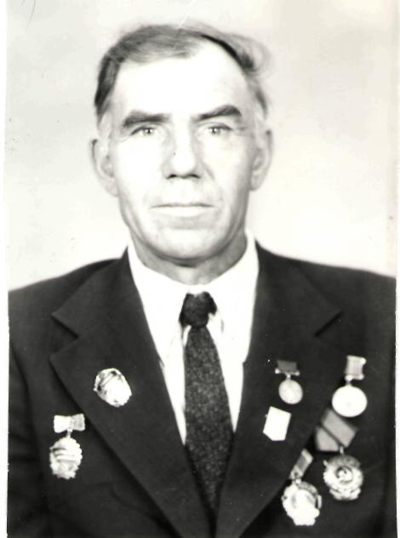

Бабин Николай Ефимович

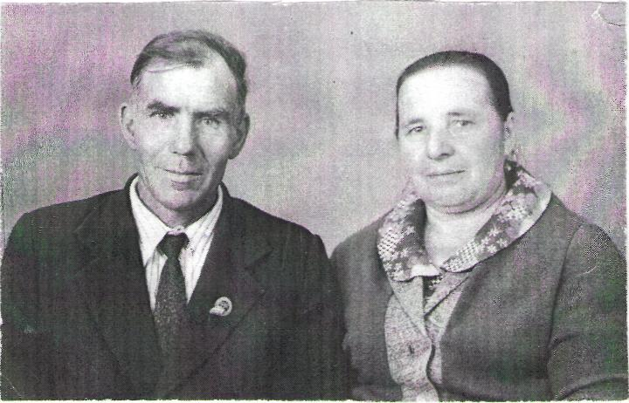

Николай Ефимович с женой Любовь Кирилловной

Николай Ефимович с внуком Сашей
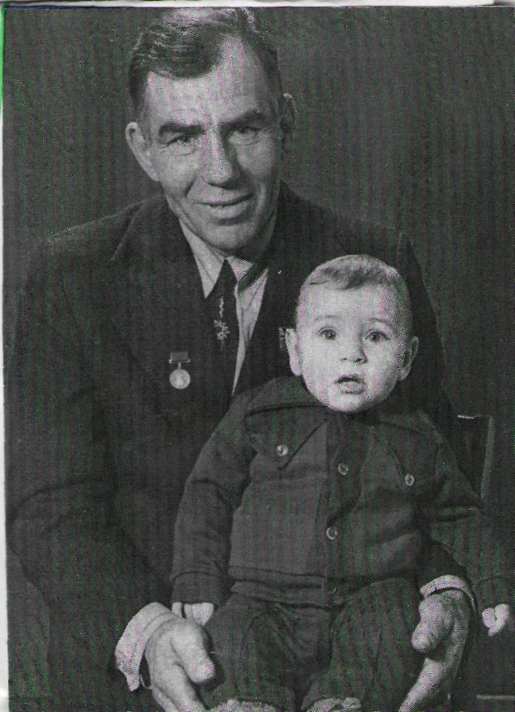

Любовь Кирилловна с сыновьями Михаилом и Александром
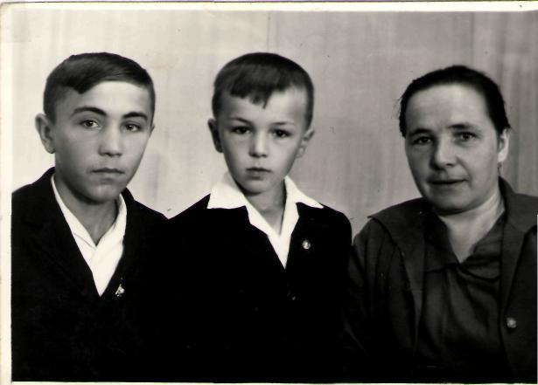

Август, 1980 г.

Николай Ефимович с женой
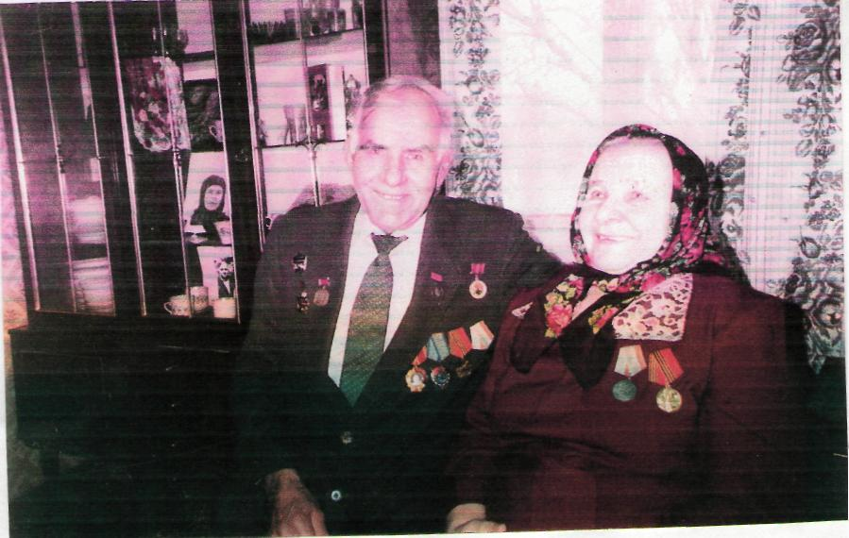

9 мая 2007 год



Семейная чета Бабиных
души не чает в правнучке

Алене

